ผลการปฏิบัติราชการ ประจำปีงบประมาณ พ.ศ.2568

ข้อมูล ณ วันที่ 27 ธันวาคม 2567

ข้อมูล ณ วันที่ 31 มกราคม 2568
สถานีตำรวจภูธรท่าฉาง
5. งานอำนวยการ
ประจำเดือน มกราคม 2568
เมื่อวันที่ 9 มกราคม 2568 เวลา 10.00 น. พ.ต.อ.เชษฐพันธ์ วิชัยดิษฐ ผกก.สภ.ท่าฉาง ประชุมชี้แจง ข้อราชการ และให้ข้าราชการตำรวจในสังกัด ประจำเดือน มกราคม 2568 พร้อมทั้งมอบใบประกาศเชิดชูเกียรติให้แก่ข้าราชการตำรวจในสังกัด เพื่อเป็นการประกาศเกียรติคุณสืบต่อไป
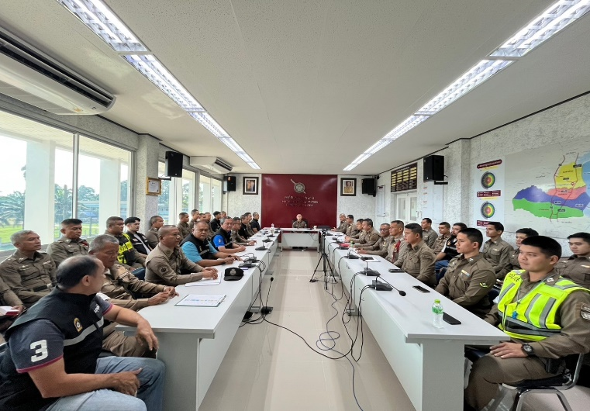

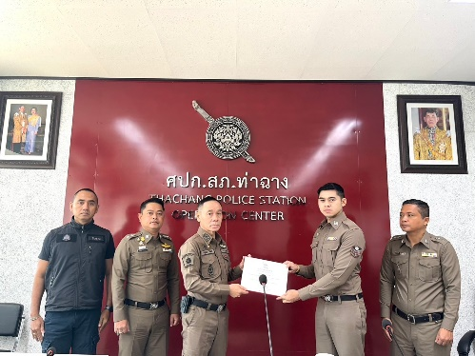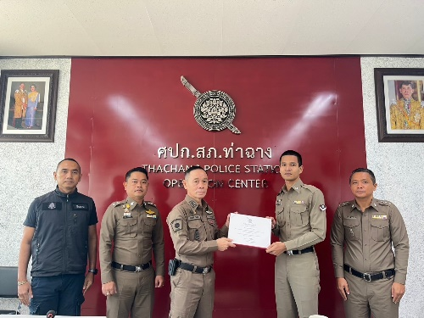

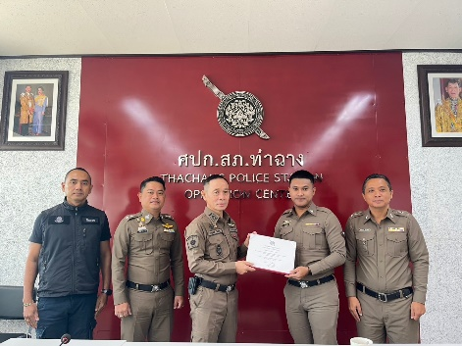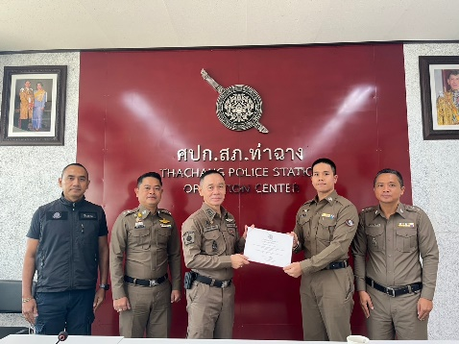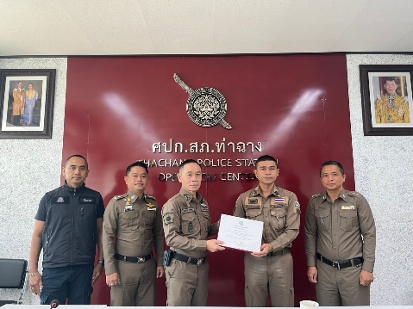

ประจำเดือน มกราคม 2568
เมื่อวันจันทร์ ที่ 22 มกราคม 2568 เวลา 10.00 น. พ.ต.อ.เชษฐพันธ์ วิชัยดิษฐ ผกก.สภ.ท่าฉาง พร้อมด้วย พ.ต.ท.อุดมศักดิ๋ รักกลัด สว.อก.ฯ นำข้าราชการตำรวจในสังกัด จัดกิจกรรมจิตอาสา มอบของข้าวสาร อาหารแห้ง น้ำดื่ม ให้แก่ราษฎรที่ผู้พิการ และมีฐานะยากจน เพื่อเป็นการบรรเทาความเดือดร้อนให้แก่ครอบครัวต่อไป
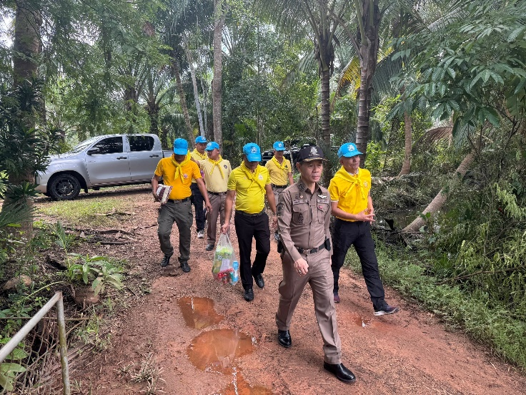

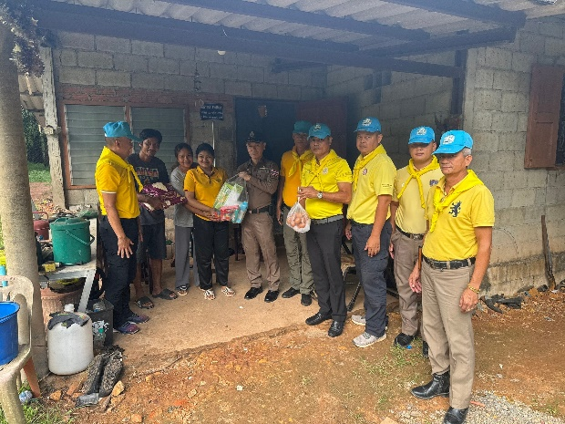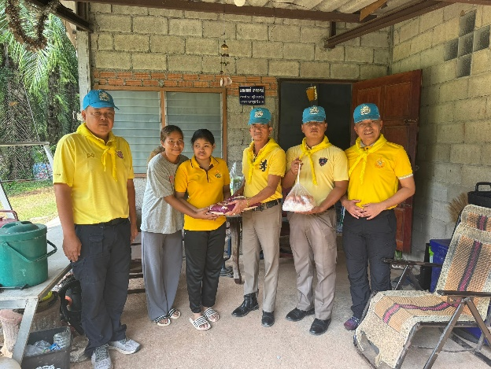

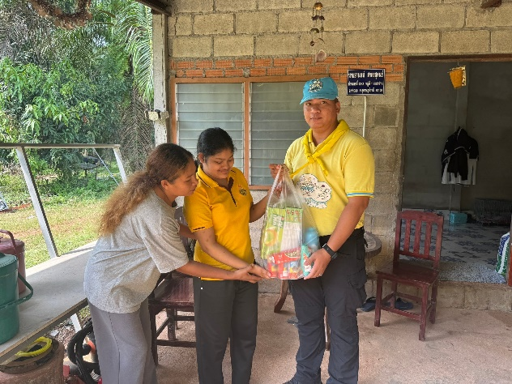
ตรวจแล้วถูกต้อง
พ.ต.อ.
(เชษฐพันธ์ วิชัยดิษฐ)
ผกก.สภ.ท่าฉาง

